Manuale Utente per l'uso del Forum Termometro Politico
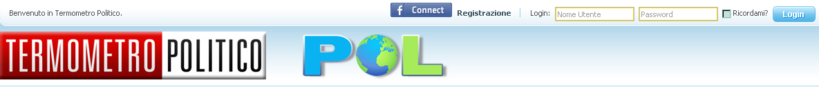

Ciao!
Se sei un nuovo utente pratico di forum non hai bisogno di leggere questo manuale.
Se invece girovagando su internet ti ritrovi sul forum Termometro POLitico
e leggi le discussioni troverai l'ambiente formato da forumisti colti, preparati, simpatici
che non insultano quasi mai; troverai un ambiente variegato nel quale si parla di politica ma non solo, si gioca con la politica come sul Transatlantico, dove vi sono sezioni dedicate a questo o quel partito o movimento politico, ma non solo.
Scorrendo tutte le sezioni troverai che vi sono anche aree nelle quali si parla oltre che di Politica Nazionale, di Cronaca, Politica Estera, Economia, Sondaggi, Cultura e Movimenti e Partiti Politici, e anche Sport, Cinema, Musica e tempo libero. Troverai il Fondoscala dove ridere e scherzare tra amici parlando del più e del meno, o sezioni piccanti quali Erotismo e La Bella Vita.
(Capita talvolta che qualche forumista che ha alzato un po' troppo il gomito parta per la tangente abbandonandosi a veri e propri deliri, trovando per di più chi si mette a delirare insieme a lui. Allora tali “discussioni” vengono spostate nell'apposita sezione Febbre a 40 che è proprio l'ultima in fondo alla lista, ma che potrai solo leggere se ti iscrivi. Per i non iscritti al Forum si è preferito stendere un velo pietoso).
Dicevo … se invece girovagando su internet ti ritrovi sul forum Termometro Politico
e ti piacesse intervenire quale utente attivo, puoi iscriverti anche tu sul forum …
… e non spendi niente.

Iscriversi è facilissimo e ti porterà via poco tempo.
Come vedi in alto sul forum sopra la scritta del Termometro POL ci sono due pulsanti
f Connect e Registrazione.
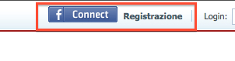
Se sei già iscritto su Facebook puoi utilizzare lo stesso login che usi sul Social Network.
cliccando semplicemente proprio sul tasto azzurro f Connect e ti si aprirà una finestra dalla quale ti registrerai in un batter d'occhio usando per l'appunto il tuo account Facebook
entrando in Tpnet dove TP sta per Termometro Politico.
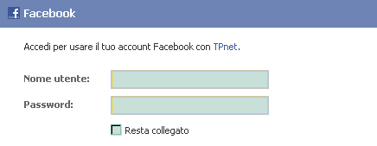
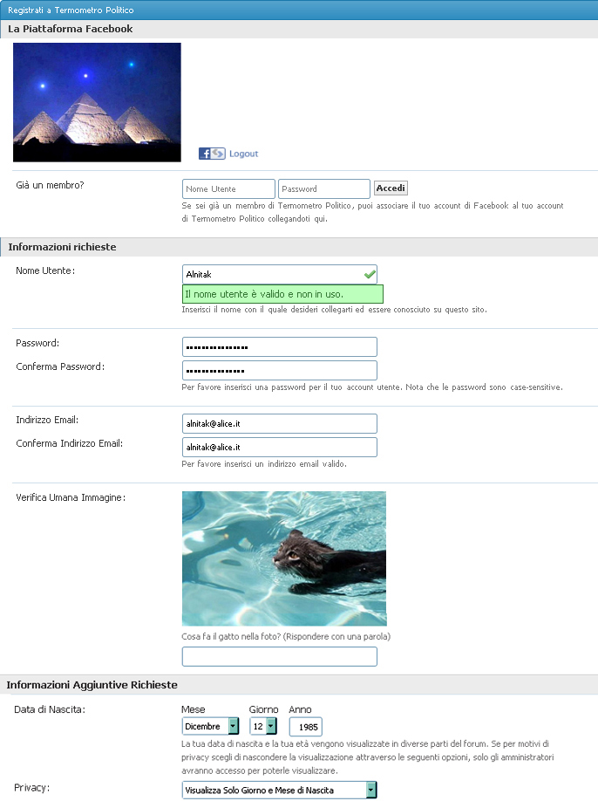

In alternativa puoi cliccare sul tasto Registrazione dal quale ti si aprirà lo stesso menu che
se avessi usato l'account Facebook.
Dovrai sceglierti un nickname col quale sarai identificato sul forum
(nell'esempio Alnitak) quindi sceglierti una password per l'accesso al forum
e poi una tua mail.
Riceverai un link per l'attivazione dell'account alla mail di registrazione per cui
è indispensabile che la mail sia valida.

Se su FB ti fossi iscritto con il tuo vero nome e cognome, ricordati di cambiarli
con un nickname prima di completare l'iscrizione, se non vuoi renderli pubblici sul forum.

I settaggi sono comunque sempre modificabili in seguito
cliccando in alto a destra su Impostazioni

da dove si arriva ad un ricco menu dal quale sarà possibile eseguire qualsiasi settaggio,
oltre a definire una firma e un avatar.

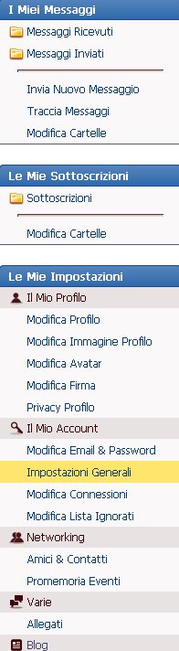
Comincia a scrivere sul Forum

Dopo che ti sei iscritto ed il tuo nick è stato abilitato puoi iniziare a scrivere se vuoi farlo.
E' buona regola per prima cosa presentarsi nell'apposita sezione che si trova quasi in cima
alla lunga lista delle sezioni che compongono questo forum, la Sala delle Presentazioni.

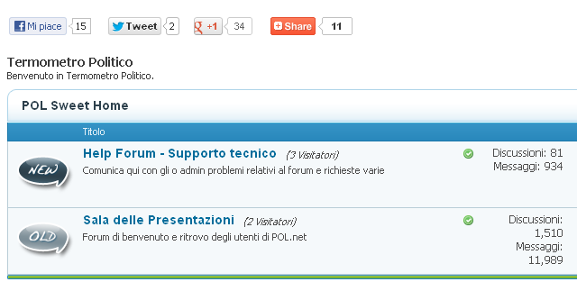
Devi cliccare sulla scritta Sala delle Presentazioni ed entri dentro la sezione.
A questo punto devi cliccare sopra la scritta di colore Verde Invia Nuova Discussione.
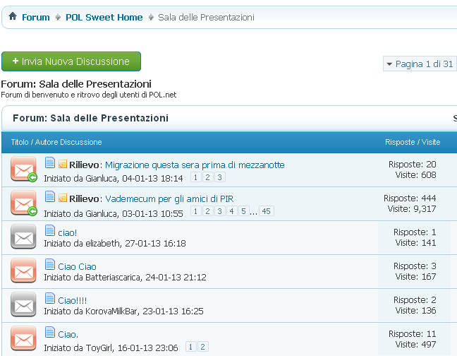

Ti si aprirà questa finestra dove ti sarà possibile scrivere.

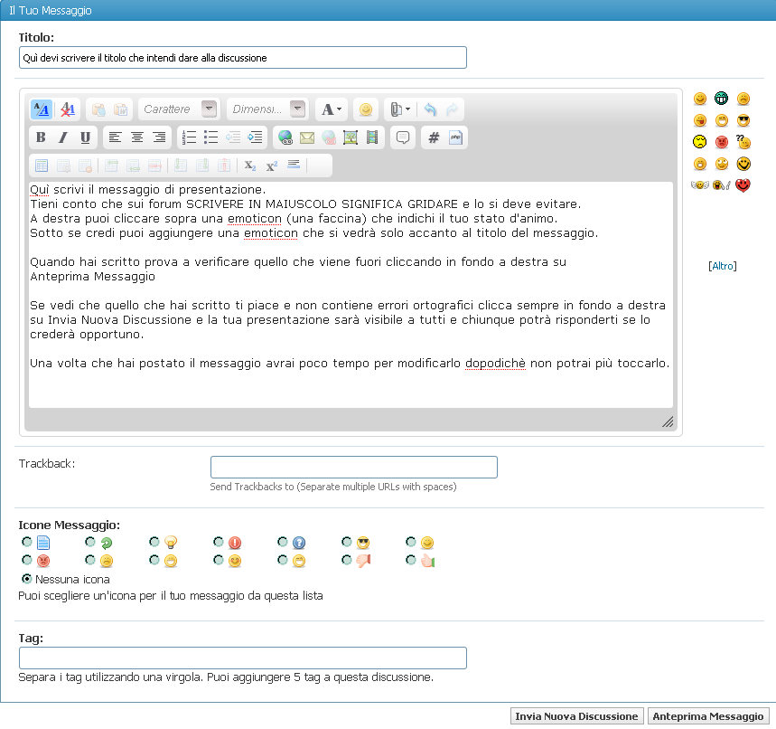
Questo è il modo con il quale puoi aprire una nuova discussione in una qualsiasi
delle sezioni del forum … imparata una imparate tutte.

Supponiamo che invece tu voglia adesso rispondere ad una discussione già aperta
da te o da altro utente.
Per accedervi quando sei dentro ad una sezione basta che tu clicchi sopra il titolo della
discussione che vuoi aprire (ad esempio ciao! aperta dall'utente elizabeth)
(vedi seconda immagine della prima pagina).

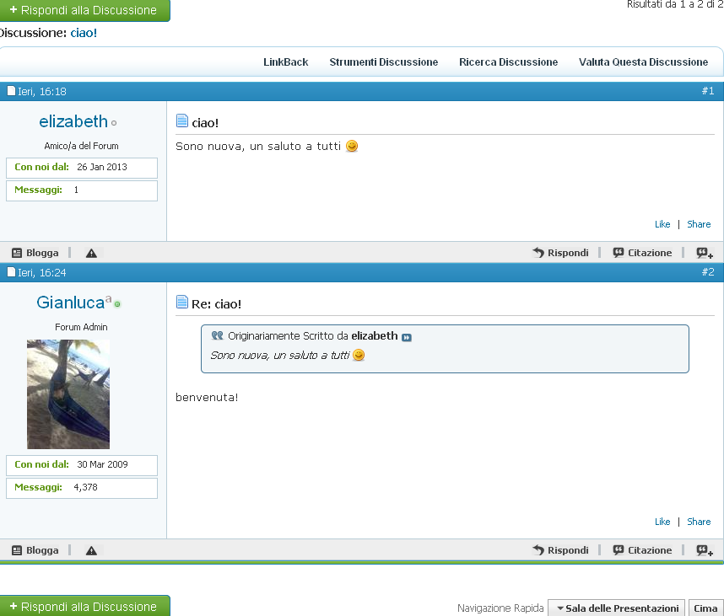
E ti ritrovi con tutto quanto scritto nella discussione.
A questo punto (Caso 1) puoi semplicemente rispondere cliccando su una delle scritte
in Verde sulla sinistra Rispondi alla Discussione
(oppure sulla scritta in basso a destra Rispondi) e ti si aprirà la seguente finestra.
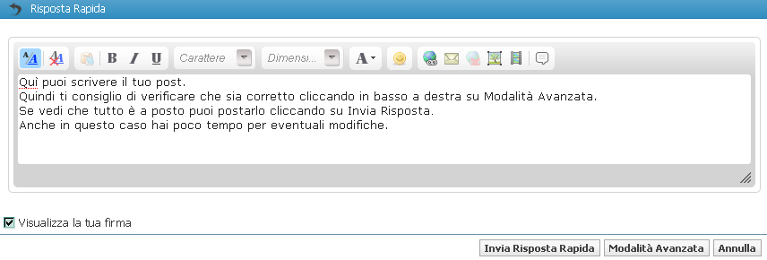
Se invece vuoi rispondere specificatamente al post di elizabeth (Caso 2) devi cliccare
in basso a destra sul post della stessa elizabeth su Citazione e arrivi qui.
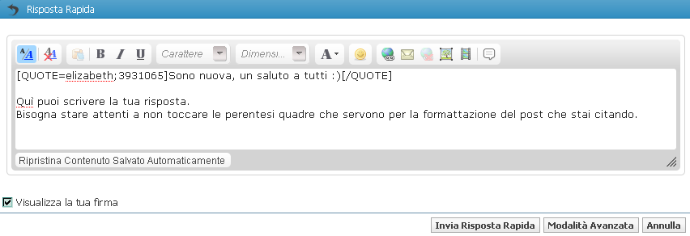
Se invece volessi citare contestualmente sia il post di elizabeth e quello di Gianluca
(Caso 3) allora devi prima di tutto cliccare sul piccolo rettangolino in basso a destra
(quello col segno +) su ognuno dei post che intendi citare (ti apparirà un segno di spunta)

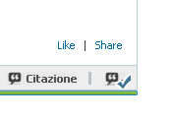
quindi clicca su Citazione dell'ultimo che hai spuntato ed arriverai qui.

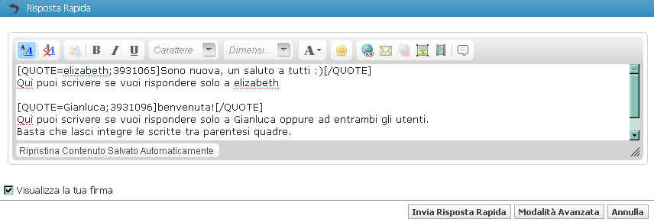
In fase di scrittura il testo può essere formattato

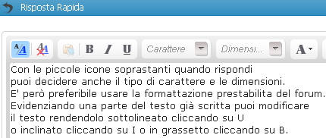

Come inserire video o immagini sul forum
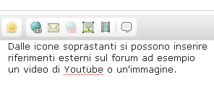
Passando col puntatore del mouse sopra l'icona appare una scritta che dice
cosa succede cliccano sull'icona stessa.
Ad esempio cliccando sulla seconda contando da destra si accede
al relativo menu contestuale per visualizzare i filmini sul forum.
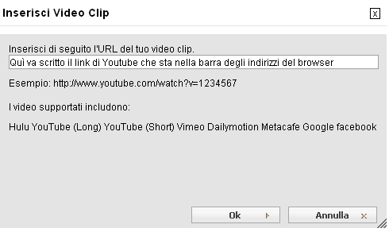
Analogamente cliccando sulla terza icona sempre contando da destra si accede
al relativo menu contestuale per vedere un'immagine sul forum.

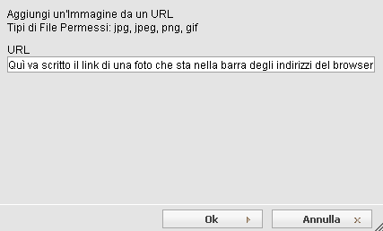
Se però l'immagine l'abbiamo sul computer
allora per prima cosa si deve portare su un sito internet, ad esempio su Tinypic.
http://tinypic.com/?t=postupload (oppure Imageshack.us)
Quindi si usa il pulsante SFOGLIA e si carica l'immagine che abbiamo sul computer
Una volta caricata Tinypic restituirà una serie di stringhe.
Si COPIA quella che comincia per [IMG] e termina con [/IMG]
e quindi si INCOLLA la stringa nella posizione dove si vuole farla vedere
nella finestra sulla quale stiamo scrivendo comprese le parentesi quadre.
Da notare che in questo caso non si usa il menu contestuale spiegato prima.

